2022年後疫情時代多樣態的諮商與輔導
—多元文化與多元媒材
論文徵稿
大會主題：後疫情時代多樣態的諮商與輔導—多元文化與多元媒材
大會時間：111年10月29日（六）9：30～16：40
大會地點：國立臺南大學府城校區 (70005臺南市中西區樹林街二段 33號 )
壹、研討會目的
這幾年由於疫情與國際社會環境動盪的影響，國內外的諮商與輔導工作都受到相當大的衝擊，諮商與輔導人員如何安頓自己，發展新的助人模式，對社會有更多主動的關懷都是這些年正在發生的事。國立臺南大學諮商與輔導學系自創系以來，即以兒童、青少年及家庭的諮商與輔導為主要發展方向，同時以培育具人文多元關懷專業能力的專業人才為目標。也非常重視與在地專業人員之間的合作，因此本次研討會以「後疫情時代多樣態的諮商與輔導：多元文化與多元媒材」為主題，並由臺南市、高雄市、嘉義市三所諮商心理師公會共同協辦，以促進南臺灣諮商與輔導工作實務與研究之間的結合、學術機構與實務工作者之間的交流。因此歡迎全國相關領域之助人者、學者與學生踴躍投稿，共同參與。

貳、論文發表型式：口頭論文發表、壁報論文發表。
參、徵求論文主題
凡針對多元文化、多元媒材、諮商專業發展、本土諮商、諮商理論、諮商倫理等議題之實徵研究，均符合本研討會之焦點。
肆、投稿方式
- 徵稿對象：歡迎全國諮商輔導、臨床、醫療、教育、社會、法律與性別等相關系所學生及相關領域有志人士踴躍投稿。
- 投稿方式：
- 來稿請填寫【論文投稿資料】(請參閱下頁附件一)
- 請在2022年9月19日（一）前將論文摘要（字數為800~1,000字）電子檔案，寄至：nutncg2022seminar@gmail.com。郵件主旨請註明「第一作者姓名—論文投稿」。稿件經專家審查完畢，將於2022年9月26日（一）公告並通知審查結果。
- 請通過口頭發表審查者於2022年10月10（一）前將發表之全文與報告投影片電子檔寄至：nutncg2022seminar@gmail.com，供評論人參閱。郵件主旨請註明「第一作者姓名—口頭報告投影片及全文」。
- 投稿與通過口頭發表審查者e-mail之檔案名稱要求：
(1)第一作者姓名—論文投稿資料（附件一）（如：鄭美利—壁報/口頭論文投稿資料.doc）
(2)第一作者姓名—論文摘要（如: 鄭美利—壁報/口頭論文摘要.doc）
(3)第一作者姓名—論文（如: 鄭美利—論文.ppt）
(4)第一作者同時投稿多篇時，請於姓名後加註阿拉伯數字（如：鄭美利1—論文投稿資料.doc、鄭美利2—論文投稿資料.doc，以此類推）

伍、聯絡方式：
一、主辦單位：國立臺南大學諮商與輔導學系
二、聯絡方式：國立臺南大學諮商與輔導學系研討會籌備小組
E-mail: nutncg2022seminar@gmail.com
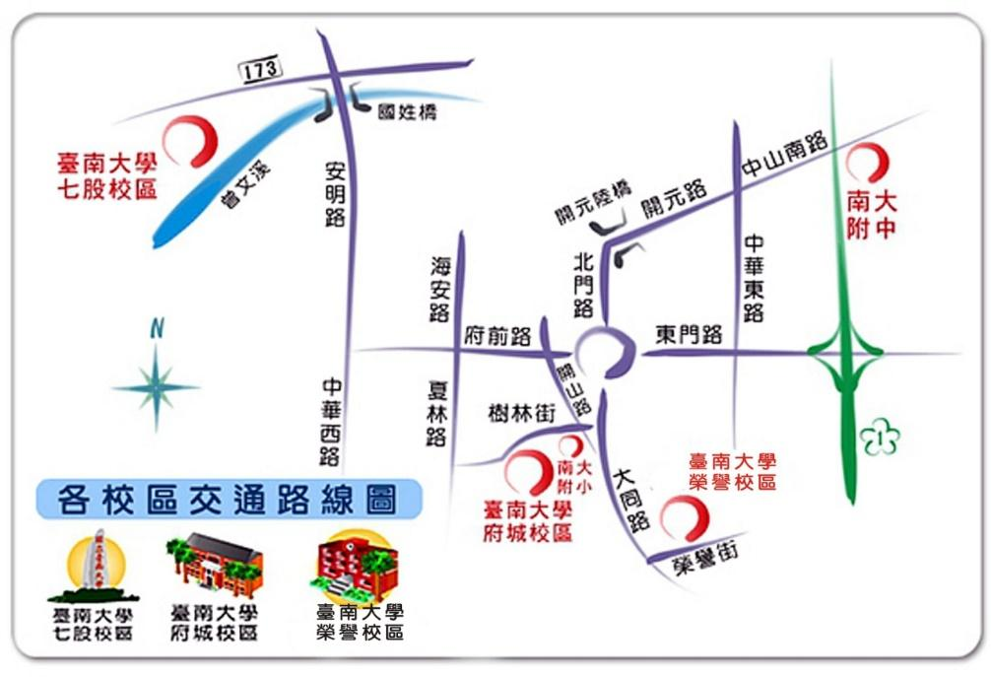
陸、交通

附件一
論文投稿資料
◆ 論文標題：
◆ 論文發表形式（請擇一勾選)：☐口頭論文 ☐壁報論文 ☐皆可
- 作者姓名：
順位 | 姓名 | 服務單位(就讀學校) / 職稱
第一位
第二位
第三位
第四位
◆聯絡資料
聯絡人姓名： |  | 服務單位/就讀學校： | 職稱（年級）：
聯絡電話：
E-mail：
聯絡地址：☐☐☐-☐☐
◆論文寄件要求
- 請在2022年9月19日(一) 前將論文摘要(1,000字)寄至：nutncg2022seminar@gmail.com
- 通過口頭發表審查者於2022年10月10日（一）前將報告投影片與全文寄至：nutncg2022seminar@gmail.com
- 郵件主旨請註明「第一作者姓名—論文投稿」。
- 檔案名稱要求：
(1)第一作者姓名—論文投稿資料（附件一） （如：鄭美利—壁報/口頭論文投稿資料.doc）
(2)第一作者姓名—論文摘要（如：鄭美利-壁報/口頭論文摘要.doc）
(3)第一作者姓名—論文（如：鄭美利—論文.ppt）
第一作者同時投稿多篇時，請於姓名後加註阿拉伯數字（如：鄭美利1—論文投稿資料.doc、鄭美利2—論文投稿資料.doc，以此類推）
◆論文所有發表者親自簽名
本篇論文未發表於其他刊物或抄襲他人作品，若有侵犯他人版權，由作者自行負責。
論文所有發表者親自簽名（請掃描本人之簽名檔貼上）：

民國 年 月 日

